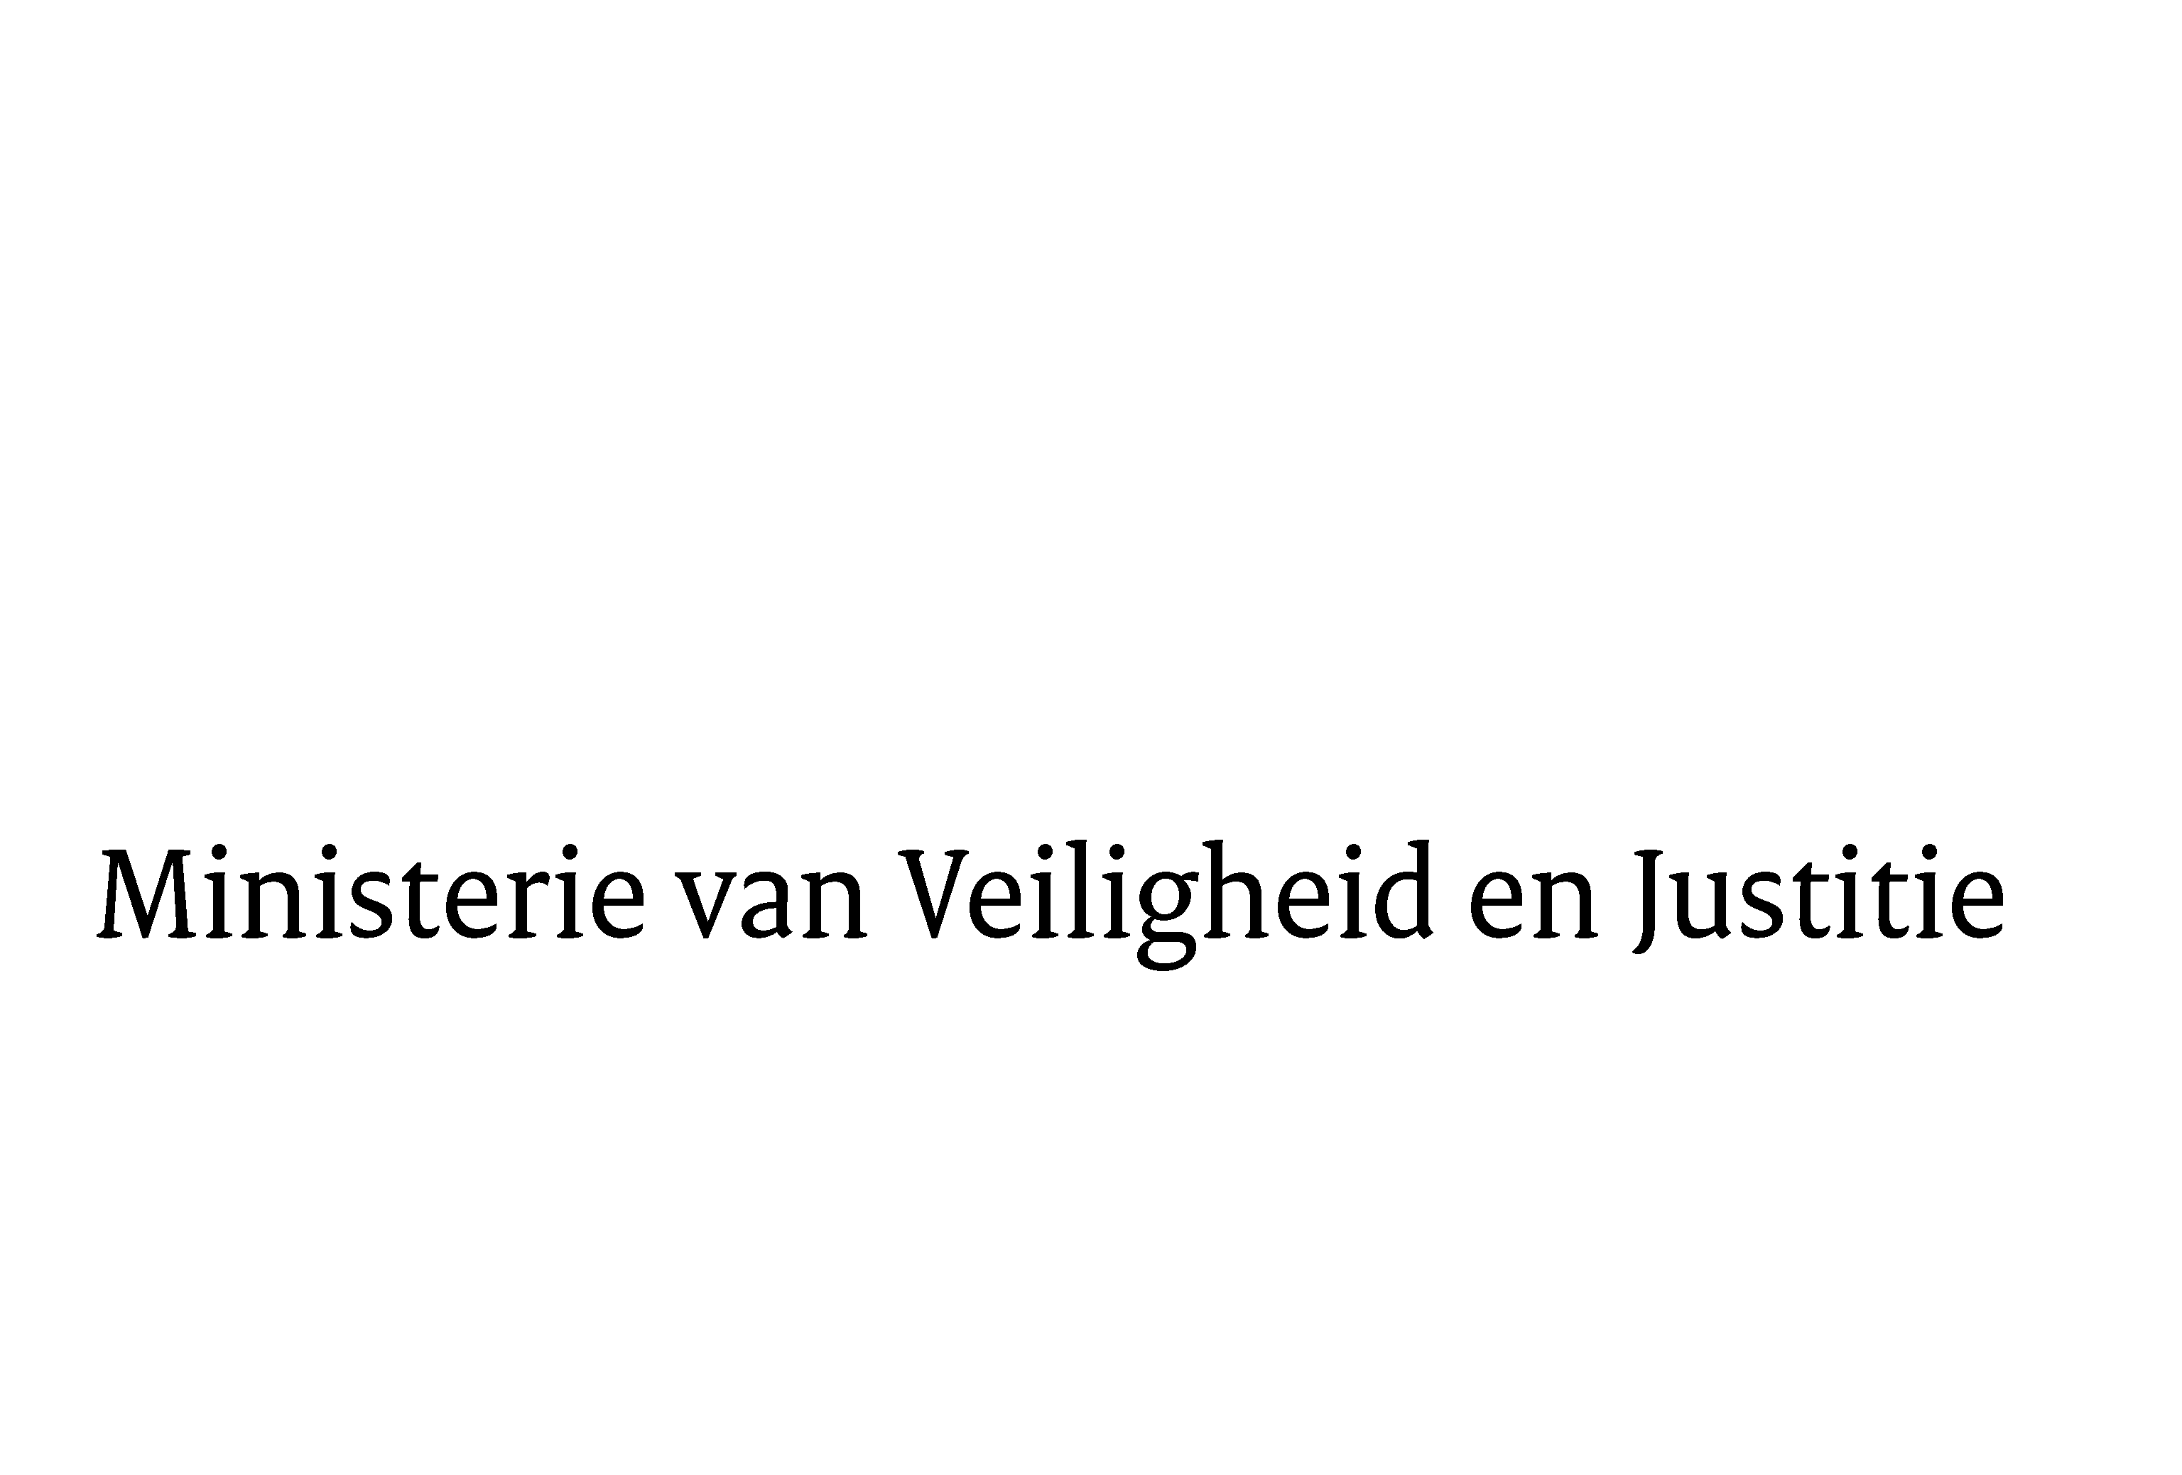
> Retouradres Postbus 20301 2500 EH Den Haag
Aan de Voorzitter van de Tweede Kamer
der Staten-Generaal
Postbus 20018
2500 EA DEN HAAG

Datum | 12 juli 2011
Onderwerp | Voorstel van wet tot implementatie van het kaderbesluit nr. 2008/978/JBZ van de Raad van de Europese Unie van 18 december 2008 betreffende het Europees bewijsverkrijgingsbevel ter verkrijging van voorwerpen, documenten en gegevens voor gebruik in strafprocedures (PbEU L 350) (32 717)

Directie Wetgeving
Sector straf- en sanctierecht

Schedeldoekshaven 100
2511 EX Den Haag
Postbus 20301
2500 EH Den Haag
www.rijksoverheid.nl/ministeries/venj

Ons kenmerk
5702701/11/6

Bijlagen
1

Bij beantwoording de datum en ons kenmerk vermelden. Wilt u slechts één zaak in uw brief behandelen.

Hierbij bied ik u de nota naar aanleiding van het verslag inzake het bovenvermelde voorstel aan.

De Minister van Veiligheid en Justitie,

I.W. Opstelten

